Приложение №2 к Положению
по отбору компании-пользователя
территорией и объектами
АО «НК «QazExpoCongress»
в целях предоставления рекламно-информационных услуг

Договор
пользования территорией и объектами для предоставления
рекламно-информационных услуг №____

г. Нур-Султан _{«___»_________ 2022_}

АО «Национальная компания «QazExpoCongress», БИН 130140022307, созданное и осуществляющее свою деятельность в соответствии с законодательством Республики Казахстан, юридический адрес: город Нур-Султан, район Есиль, пр. Мангилик Ел, зд. 53/2, почтовый индекс 010000, в лице _______, действующего на основании ______ № __ от _____ года, именуемое в дальнейшем «Общество», с одной стороны, и _______, именуемый в дальнейшем «Компания», в лице _____, действующего на основании ______, в дальнейшем совместно именуемые «Стороны», а по отдельности «Сторона», в соответствии с законодательством Республики Казахстан, уставами и внутренними документами Сторон и на основании решения Правления Общества (протокол № ______ от__________) заключили настоящий договор пользования территорией и объектами Общества для предоставления рекламно-информационных услуг (далее - Договор) о нижеследующем:

- . Термины и определения

Территория АО «НК «QazExpoCongress» (Территория Общества) – территория, включающая в себя Объекты комплекса ЭКСПО, подземное парковочное пространство и вся прилегающая территория Общества согласно приложению 1;
Объекты комплекса ЭКСПО (Объекты) - здания, архитектурные объекты, сооружения и иные объекты, принадлежащие Обществу на праве частной собственности и расположенные на Территории Общества, включая, но не ограничиваясь объектами:
1) павильон C1;
2) павильон С2 /бизнес-центр «EXPO»;
3) павильон С3;
4) павильон С4;
5) павильон С1.4;
6) павильон С2.4;
7) павильон С3.5;
8) павильон С3.6;
9) павильон С4.5;
10) павильон С4.6;
11) павильон В1/сфера «Нұр-Әлем»;
12) павильон В2.2;
13) павильон В2.4;
14) павильон N1.3/Конгресс-центр;
15) павильон Q2 / Международный выставочный центр «EXPO»;
16) павильон Q1/Офис Общества;
Медиа-фасад – рекламная площадь наружной поверхности Сферы Нур-Алем согласно приложению 1 к Договору;
LED-экран - экран, расположенный на территории Международного Выставочного центра “EXPO” согласно приложению 1 к Договору;
Рекламно-информационные материалы - рекламные объявления, а также иные текстовые или графические материалы, фотографии, видеоизображения и иные иллюстрации, содержащие информацию о лицах, товарах, услугах, идеях и начинаниях, признанных формировать и поддерживать положительный имидж, в соответствии с Законом Республики Казахстан «О рекламе»;
Рекламно-информационные услуги - услуги Компании по размещению рекламно-информационных материалов на территории и на/в Объектах Общества и рекламных конструкциях, оказываемые третьим лицам (Рекламодателям) согласно условиям настоящего Договора;
Рекламные конструкции (наружная реклама) - различного рода объемные или плоскостные объекты наружной (визуальной) рекламы на специальных временных или стационарных конструкциях, расположенных на открытой местности, а также на внешних поверхностях Объектов, предназначенные для нанесения, размещения или отображения на них графической, текстовой либо иной рекламной информации, в том числе экраны и электронные табло для отображения электронных и видеоизображений.
Заявка – письменная заявка Компании на размещение Рекламно-информационных материалов с указанием Тарифа по форме согласно Приложению №4 к настоящему Договору;
Доход от коммерческой деятельности – сумма денежных средств, полученная Компанией от Рекламодателей за размещение Рекламно-информационных материалов на Территории, в и/или на Объектах Общества в соответствии с целевым назначением, включая, дизайнерские, адаптационные услуги и услуги по созданию роликов без учета понесенных Компанией расходов;
Коммерческая деятельность – осуществление деятельности, направленной на извлечение прибыли от использования Территории Общества в соответствии с целевым назначением, включая, дизайнерские, адаптационные услуги и услуги по созданию роликов;
Роялти – платеж Обществу, осуществляемый Компанией за право пользования Территорией и Объектами для предоставления рекламно-информационных услуг, рассчитываемый в процентном соотношении от валового дохода Компании;
Коммунальные расходы – расходы на услуги, предоставляемые на Территории Общества по электроснабжению согласно тарифам снабжающей организации;
Отчет по Доходам от коммерческой деятельности (далее – Отчет по доходам) – ежемесячный отчет Компании, составленный по форме согласно Приложению №2 к Договору, содержащий сведения о полученной сумме Доходов от коммерческой деятельности Компании за соответствующий календарный месяц, о размере и сумме Роялти, с приложением необходимых материалов и бухгалтерских документов;
Штрафные санкции – неустойки (штрафы, пени), а также иные возмещения убытков, предусмотренные Договором или законодательством Республики Казахстан;
Месячный расчетный показатель (далее – МРП) — это показатель, используемый для исчисления пенсий, пособий и иных социальных выплат, а также для применения штрафных санкций, расчёта налогов и других платежей, согласно законодательству Республики Казахстан, действующий на дату осуществления указанных платежей;
Рекламодатель - физическое или юридическое лицо, являющееся заказчиком Рекламно­информационных услуг, включающих производство, распространение и размещение Компанией Рекламно­информационных материалов на Территории и на/в Объектах Общества;
Тариф(-ы) – минимальная(ые) ставка(-и) Компании, согласованная(-ые) с Обществом, за оказание услуг Рекламодателям на Территории Общества в соответствии с целевым назначением для получения Дохода от коммерческой деятельности и выплаты Роялти;
График работы – время работы Объектов для ведения Коммерческой деятельности.

- . Предмет Договора

  - Общество обязуется предоставить Компании по Заявкам право пользования Территорией и Объектами Общества для предоставления Рекламодателям рекламно-информационных услуг, а Компания обязуется своевременно и в определенном размере вносить плату согласно условиям, предусмотренным настоящим Договором.
  - Целевое назначение – размещение Рекламно-информационных материалов на Территории и Объектах Общества, а также путем установки и использования на Территории и Объектах Общества Рекламных конструкций.
  - Срок права пользования Территорией и Объектами Общества – 3 года со дня заключения Договора.
  - Право пользования Территорией и Объектами Общества согласно целевому назначению предоставляются по Заявке Компании, согласованной Обществом.
  - Рекламно-информационный материал должен соответствовать законодательству Республики Казахстан в сфере рекламы, а также условиям настоящего Договора и не должен содержать сведения, относящиеся к видам ненадлежащей рекламы (недобросовестная, недостоверная, неэтичная, заведомо ложная, скрытая), сведения об отдельных видах продукции (работ и услуг), реклама которых запрещена, нарушать другие требования действующего законодательства Республики Казахстан, противоречить нормам морали и нравственности.

3. Финансовые условия

  - Из средств, полученных Компанией за предоставление рекламно-информационных услуг на Территории Общества, согласно Тарифу(-ам) и на основании договоров, заключенных с Рекламодателями, Компания ежемесячно перечисляет на расчётный счёт Общества Роялти в размере ____% (____ процентов) от ежемесячного Дохода от коммерческой деятельности с учетом НДС после согласования Обществом Отчета по доходам в соответствии с условиями настоящего Договора.
  - Оплата Роялти производится ежемесячно на условиях и в сроки, указанные в настоящем Договоре.
  - Тарифы за предоставление рекламно-информационных услуг на Территории Общества для Рекламодателей установлены согласно Приложению № 3 и не подлежат изменению без согласования Общества.
  - Ежемесячно не позднее 10 числа месяца, следующего за отчётным, Компания предоставляет Обществу Отчёт по доходам по форме согласно Приложению №2 к Договору.
  - Общество обязуется в течение 5 (пяти) рабочих дней со дня получения Отчёта по доходам подписать его или письменно уведомить об имеющихся замечаниях к нему.
  - Компания в случае имеющихся замечаний Общества обязуется в течение 3 (трех) рабочих дней со дня получения уведомления об имеющихся замечаниях к Отчёту по доходам исправить замечания и вновь направить Обществу.
  - Общество в течение 3 (трех) рабочих дней со дня подписания Отчёта по доходам подписывает акт оказанных услуг (выполненных работ) и выставляет в адрес Компании счёт на оплату. После подписания сторонами акта оказанных услуг (выполненных работ), Общество предоставляет Компании налоговую электронную счёт-фактуру в сроки, предусмотренные налоговым законодательством Республики Казахстан.
  - Не позднее 5 (пяти) рабочих дней со дня подписания Сторонами акта оказанных услуг (выполненных работ) Компания оплачивает Роялти на банковский счёт Общества, указанный в настоящем Договоре.
  - Днём оплаты считается день поступления денежных средств на банковский счёт Общества, указанный в настоящем Договоре.
  - Все платежи, предусмотренные Договором, оплачиваются в национальной валюте - тенге. Все суммы платежей, предусмотренные Договором, включают НДС.
  - Гарантийный платеж:
3.11.1 Компания в течение 10 (десяти) рабочих дней со дня заключения Договора обязуется внести Обществу гарантийный платеж на соответствующий расчетный счет Общества, указанный в настоящем Договоре, в обеспечение исполнения своих обязательств по Договору. Размер гарантийного платежа составляет _____ (______) тенге.
3.11.2 Общество вправе использовать сумму гарантийного платежа для удовлетворения требований к Компании, возникших в связи с неисполнением или ненадлежащим исполнением условий Договора.
3.11.3 В случае использования Обществом суммы гарантийного платежа в соответствии с подпунктом 3.11.2 пункта 3.11 Договора, Компания обязана пополнить сумму гарантийного платежа в течение 10 (десяти) рабочих дней со дня получения уведомления Общества.
3.11.4 Возврат суммы гарантийного платежа производится при расторжении Договора и/или по истечению срока действия Договора в течение 30 (тридцати) календарных дней после удержания суммы задолженности Компании по любым платежам и Штрафным санкциям (при их наличии), предусмотренным Договором, и подписания при необходимости Компанией и Обществом актов взаиморасчетов.

- . Права и обязанности сторон

  - Компания обязуется:
    - Использовать Территорию и Объекты исключительно в соответствии с целевым назначением, условиями Договора и законодательством Республики Казахстан.
    - Осуществлять деятельность на Территории Общества в строгом соответствии с Договором и законодательством Республики Казахстан и не предпринимать никаких действий, способных нанести ущерб деловой репутации и/или имуществу Общества.
    - Обеспечить наличие необходимых разрешительных документов, предусмотренных законодательством Республики Казахстан, при организации и/или осуществлении Коммерческой деятельности, в том числе разрешение на размещение наружной (визуальной) рекламы.
    - Своевременно и в полном объеме производить платежи, предусмотренные Договором.
    - Оплачивать начисленные штрафные санкции, предусмотренные Договором и законодательством Республики Казахстан.
    - Согласовывать с Обществом и передавать ему содержание приложенного к Заявке Рекламно-информационного материала в сроки, предусмотренные Договором, при этом перед согласованием Компания обязана иметь соответствующие разрешения от уполномоченных органов на соответствие Рекламно-информационного материала общим и специальным требованиям, предусмотренным законодательством Республики Казахстан.
    - Оплачивать налоги за рекламу и иные платежи, предусмотренные законодательством Республики Казахстан в сфере рекламы и Кодексом Республики Казахстан «О налогах и других обязательных платежах в бюджет (Налоговый кодекс)»;
    - Нести полную ответственность за содержание, контент предоставленных Рекламно-информационных материалов перед Обществом и третьими лицами;
    - Согласовывать с Обществом сроки размещения Рекламно-информационных материалов.
    - Осуществлять поиск и подбор Рекламодателей для предоставления рекламно-информационных услуг на Территории и в/на Объектах Общества, заключать с ними договоры, соглашения на размещение Рекламно-информационных материалов на Территории и в/на Объектах Общества от своего имени, под свою ответственность и проводить расчёты по ним самостоятельно без участия Общества.
    - Назначить ответственное лицо в качестве контактного лица от имени Компании.
    - Уведомлять Общество в случае изменения реквизитов, места нахождения и/или почтового адреса, смены первого руководителя в течение 3 (трёх) календарных дней со дня наступления факта указанных событий.
    - В течение 5 (пяти) рабочих дней со дня предоставления Обществом акта оказанных услуг (выполненных работ) подписать и возвратить Обществу его экземпляр.
    - Предоставлять Обществу Отчёт по доходам с приложением всех актов выполненных работ Компанией Рекламодателям на основании, которых размещен Рекламно-информационные материалы на Территории Общества, в порядке и сроки, предусмотренные Договором, для последующего выставления Обществом счета на оплату.
    - предоставлять Обществу запрашиваемую информацию согласно подпункту 4.3.3. настоящего Договора.
  - Общество обязуется:
    - обеспечить технические условия для качественной и своевременной трансляции Рекламно-информационного материала (в части электронных материалов), а также осуществить обучение сотрудников Компании по созданию материалов, подходящих под все характеристики и параметры, необходимые для размещения на медиа фасаде в пределах имеющихся технических и ресурсных возможностей Общества;
    - безвозмездно исправлять по требованию Компании все выявленные недостатки в случае, если недостатки возникли по вине Общества;
    - согласовывать или отказать в согласовании Компании Заявок или изменения и/или дополнения к Заявкам не позднее, чем за 3 (три) рабочих дня до планируемой даты размещения Рекламно-информационного материала;
    - не позднее следующего дня со дня подписания Сторонами акта оказанных услуг (выполненных работ) выставить Компании счет на оплату;
    - производить оплату Коммунальных расходов и за обслуживание Объектов;
  - Общество имеет право:
4.3.1. отказать или совершить действия по недопущению, прекращению размещения, распространения Компанией Рекламно-информационного материала:
- если в отношении такого Рекламно-информационного материала уполномоченными государственными органами Республики Казахстан был внесен запрет, предписание, постановление о приостановлении размещения и распространения Рекламно­информационного материала;
- если Компанией не осуществлены обязательные платежи по оплате размещения Рекламно-информационных материалов;
- если распространение Рекламно-информационного материала будет невозможно по техническим причинам (в случае сбоя электроснабжения, аварии, поломок, прекращения или приостановления трансляции по вине третьих лиц, уполномоченными органами, а также иных работ, препятствующих размещению и показу Рекламно-информационных материалов);
- если в Рекламно-информационном материале содержится информация, противоречащая действующему законодательству Республики Казахстан, и/или наносит ущерб деловой репутации Общества;
- если не согласована Заявка;
- по иным основаниям, в случае если размещенный рекламно-информационный материал наносит имущественный ущерб Обществу.;
4.3.2. требовать от Компании своевременного внесения платежей, предусмотренных Договором, и надлежащего выполнения обязательств, предусмотренных Договором;
4.3.3. запрашивать у Компании иную информацию для проверки корректности сведений, предоставляемой Компанией, согласно пункту 3.4. настоящего Договора.
4.3.4. требовать от Компании устранения всякого нарушения условий Договора и требований действующего законодательства Республики Казахстан в сроки, определяемые Обществом.
  - Компания имеет право:
    - Запрашивать у Общества документы или иную информацию для получения соответствующего разрешения в рамках Коммерческой деятельности или для оплаты соответствующих платежей в бюджет в рамках надлежащего исполнения своих обязательств по Договору.
    - Запрашивать у Общества График работы Объектов ежемесячно не позднее 10 числа месяца, следующего за отчетным.

5. Порядок и условия предоставления письма-заявки

5.1. Заявка вместе с Рекламно-информационным материалом должна быть предоставлена Компанией на электронный адрес Общества: __________ не позднее чем за ___ (___) рабочих дней до дня начала (периода) размещения Рекламно-информационного материала. По согласованию Сторон Заявка также может предоставляться на бумажном носителе с соответствующей отметкой о ее принятии Обществом.
5.2. Заявка должна содержать предусмотренные законодательством Республики Казахстан необходимые разрешения уполномоченных государственных органов, организаций.
5.3. В случае внесения в Заявку каких-либо изменений и дополнений Компания обязана предоставить на электронный адрес Общества уведомление о таких изменениях и дополнениях в срок, не позднее 3 (трех) рабочих дней до дня размещения Рекламно-информационного материала. В случае, если такое уведомление будет предоставлено позже срока, указанного в настоящем пункте, Рекламно-информационный материал не размещается на Территории Общества.

- Ответственность Сторон

  - В случае неисполнения или ненадлежащего исполнения обязательств по настоящему Договору, Стороны несут ответственность в соответствии с действующим законодательством Республики Казахстан.
  - В случае причинения убытков/ущерба Обществу в результате неисполнения или ненадлежащего исполнения Компанией своих обязательств по Договору, Компания обязана возместить такие убытки/ущерб в течение 10 (десяти) рабочих дней со дня получения письменного требования Общества.
  - В случае нарушения Компанией обязательств, предусмотренных пунктом 3.8, подпунктами 3.11.1, 3.11.3 пункта 3.11 Договора, Компания по письменному требованию Общества обязана оплатить неустойку в размере 1 (один) % от суммы подлежащей оплате за каждый день просрочки, но не более 10 (десять) % от суммы, подлежащей оплате.
  - В случае нарушения Компанией обязательств, предусмотренных пунктом 4.1. Договора (за исключением подпунктов 4.1.4, 4.1.5, 4.1.7 Договора), а также за оказание рекламно-информационных услуг по стоимости ниже Тарифов Компания по письменному требованию Общества обязана оплатить штраф в размере 20 (двадцать) МРП за каждый случай такого нарушения, при этом Общество имеет право расторгнуть Договор в одностороннем порядке.
  - В случае нарушения Компанией сроков предоставления или повторного предоставления Отчета по доходам, предусмотренных пунктами 3.4 и 3.6, Компания по письменному требованию Общества обязана оплатить штраф в размере 20 (двадцать) МРП за каждый случай такого нарушения, а также 0,5 МРП за каждый день нарушения срока предоставления Отчета по доходам.
  - Общий размер ответственности Общества за возмещение любых убытков Компании связанные с любыми нарушениями со стороны Общества согласно Договору, ограничивается суммой реального ущерба, упущенная выгода Компании возмещению не подлежит. Требования Компании по возмещению убытков подлежат рассмотрению только в случае, когда они подтверждены соответствующими документами.
  - Компания самостоятельно несет ответственность по любым искам, претензиям, финансовым обязательствам и т.д., связанным с причинением убытков третьим лицам, имуществу третьих лиц, требованиям о взыскании материального ущерба, компенсации морального вреда, возникшим в результате неисполнения или ненадлежащего исполнения своих договорных обязательств. Компания обязана оградить Общество от таких разбирательств и компенсировать ему любые возникшие расходы.
  - Компания самостоятельно несет полную ответственность перед Обществом, государственными контролирующими органами, иными заинтересованными лицами за возможные происшествия, санкции, а также по оплате штрафов, неустоек, возникающих в результате несоблюдения требований законодательства в сфере рекламы, системы управления безопасности, пожарной безопасности, охраны труда и иных требований действующего законодательства Республики Казахстан.
  - В случае предъявления Штрафных санкций и иных санкций государственными контролирующими органами Обществу за нарушения прав интеллектуальной собственности, произошедшие в результате деятельности Компании, Компания несет самостоятельно без участия и не вмешивая Общество.
  - Стороны целиком и полностью несут юридическую, финансовую и другую ответственность за действия персонала, действующих от имени и по поручению Сторон.
  - Компания самостоятельно несет полную ответственность за соответствие Рекламно-информационного материала действующему законодательству Республики Казахстана, а также за соблюдение прав интеллектуальной собственности в отношении материалов, вошедших в Рекламно-информационный материал и в целом в отношении Рекламно-информационных материалов. Все имущественные претензии, иски, в том числе обладателей прав интеллектуальной собственности к Обществу в отношении Рекламно-информационного материала должны быть урегулированы Компанией от своего имени и за свой счёт.
  - Уплата неустойки не освобождает Стороны от исполнения принятых обязательств по настоящему Договору.

- Обстоятельства непреодолимой силы

  - Стороны не несут ответственность за частичное или полное неисполнение обязательств по настоящему Договору, если невозможность исполнения явилась следствием обстоятельств непреодолимой силы, таких как стихийные бедствия, военные действия, забастовки, акты государственных органов и т.д., при условии, что они непосредственно влияют на исполнение обязательств по Договору и Стороны не могли препятствовать таким воздействиям и приняли все возможные меры и действия, применение которых можно было ожидать в сложившейся ситуации.
  - В случае возникновения обстоятельств непреодолимой силы срок исполнения обязательств по настоящему Договору продляется на срок, соразмерный времени, в течение которого действуют такие обстоятельства и их последствия.
  - Сторона, ссылающаяся на обстоятельства непреодолимой силы, обязана в течение 5 (пяти) календарных дней с даты наступления таких обстоятельств в письменной форме информировать другую Сторону об их наступлении и предоставить подтверждающие документы, выданные уполномоченным органом.
  - Стороны согласились, что в случае несоблюдения вышеуказанных условий никакие обстоятельства не будут рассматриваться как обстоятельства непреодолимой силы и обязательства Сторон по Договору не могут быть сняты или ограничены каким-либо образом.
  - После окончания действия обстоятельств непреодолимой силы Сторона, подвергшаяся воздействию обстоятельств непреодолимой силы, обязана в течение 5 (пяти) календарных дней в письменной форме сообщить о прекращении действия подобных обстоятельств, указав при этом срок, к которому предполагается выполнение обязательств по настоящему Договору.
  - Если эти обстоятельства будут продолжаться более 45 (сорока пяти) календарных дней, то каждая из Сторон будет иметь право расторгнуть настоящий Договор, предварительно письменно уведомив об этом другую Сторону за 5 (пять) календарных дней до предполагаемой даты расторжения Договора, по истечении которых Договор считается расторгнутым. В этом случае Стороны производят расчет за фактическое количество времени нахождения Территории и Объектов Общества в пользовании у Компании до даты расторжения Договора.

- Антикоррупционные требования

8.1 При исполнении своих обязательств по Договору Стороны, их аффилированные лица, работники и посредники воздерживаются от совершения, побуждения к совершению действий, нарушающих либо способствующих нарушению законодательства Республики Казахстан, в том числе в области противодействия коррупции, не выплачивают, не предлагают выплатить и не разрешают выплату каких-либо денежных средств или ценностей, прямо или косвенно, любым лицам для оказания влияния на действия или решения этих лиц с целью получить какие-либо неправомерные преимущества или достичь иные неправомерные цели.
8.2 При исполнении своих обязательств по Договору Стороны, их аффилированные лица, работники и посредники не осуществляют действия, квалифицируемые применимым для целей Договора законодательством, как дача/получение взятки, коммерческий подкуп, а также действия, нарушающие требования применимого законодательства и международных актов о противодействии легализации (отмыванию) доходов, полученных незаконным путем.
  - В случае возникновения у Стороны подозрений, что произошло или может произойти нарушение каких-либо положений настоящего пункта Договора, соответствующая Сторона обязуется уведомить другую Сторону в письменной форме.
  - В письменном уведомлении Сторона обязана сослаться на факты или предоставить материалы, достоверно подтверждающие или дающие основание предполагать, что произошло или может произойти нарушение каких-либо положений настоящего пункта Договора Стороной, ее аффилированными лицами, работниками и/или посредниками.
  - Сторона, получившая письменное уведомление, обязана в 10-дневный срок провести расследование и представить его результаты в адрес другой Стороны.

- Корреспонденция

  - Если по условиям Договора необходимо вести какую-либо переписку, представлять или выпускать уведомления, инструкции, согласия, утверждения, сертификаты или чьи-либо решения и, если не оговорено иным образом, то такой вид переписки осуществляется в письменной форме без необоснованных отказов и задержек.
  - Все документы по переписке согласно или в связи с данным Договором должны иметь реквизиты Сторон с указанием номера Договора.
  - Любое сообщение, отправленное курьерской почтой, телексом, телеграммой или факсом считается (при отсутствии подтверждения более раннего получения) доставленным в момент самой передачи.
  - Уведомление, отправленное заказным (авиа) письмом считается доставленным при условии наличия штампа почтового отделения или курьерской службы, подтверждающего доставку почты.

Контактное лицо Общества:
ФИО: ______
Телефон: _______
Адрес: г. Нур-Султан, район Есиль, пр. Мангилик Ел, зд. 53/2
Контактное лицо Компании:
ФИО: _______
Адрес: _______

- Срок действия Договора, порядок его изменения и расторжения.

  - Настоящий Договор вступает в силу со дня заключения и действует 3 года, а в части взаиморасчётов Сторон - до их полного исполнения.
В случае, если Общество до окончания срока действия Договора не предоставит Компании согласие на пролонгацию действия Договора по письменному обращению Компании, направленному в адрес Общества не позднее чем, за 30 (тридцать) рабочих дней до даты истечения срока действия Договора, Договор не подлежит пролонгации.
Стороны вправе пролонгировать действие Договора сроком на 1 (один) год. Количество пролонгаций действия Договора не должно превышать 2-х (двух) раз.
  - Условия Договора могут быть изменены и/или дополнены по согласию Сторон путем подписания дополнительного соглашения в соответствии с требованиями законодательства Республики Казахстан и внутренними документами Общества.
  - Действие Договора может быть прекращено по обоюдному согласию Сторон путем подписания соглашения о расторжении, акта сверки взаиморасчетов и иных документов в соответствии с требованиями Договора и законодательства Республики Казахстан.
  - Без ущерба каким-либо другим санкциям за нарушение условий Договора Общество вправе досрочно в одностороннем порядке расторгнуть Договор по любым основаниям с уведомлением Компании за 30 (тридцать) календарных дней, в случаях нарушения Компанией существенных условий Договора, в частности:
10.4.1. нарушение сроков оплаты Компанией любого из платежей, предусмотренных Договором, (полностью или в части) более чем на 30 (тридцать) календарных дней;
10.4.2. использование Компанией Территории и Объектов Общества не по целевому назначению;
10.4.3. признание Компании банкротом или принятие решения о ликвидации Компании;
10.4.4. воспрепятствование Компанией осуществлению осмотра или контрольных мероприятий Общества, предусмотренных Договором;
10.4.5. если Компания продолжает нарушать условия Договора, несмотря на письменное уведомление Общества и/или не устраняет последствия нарушения в срок, установленные Обществом.
10.5 Расторжение Договора по основаниям, предусмотренным пунктом 10.4. Договора, производится без возмещения Компании понесенных расходов на выполнение ремонтных работ, монтажа/демонтажа оборудования, конструкций, транспортных и логистических и других расходов. Общество вправе потребовать от Компании уплаты Штрафных санкций в случае их возникновения.
10.6 В случае досрочного расторжения Договора по инициативе Компании, она обязан письменно уведомить Общество о предстоящем расторжении не позднее чем, за 30 (тридцать) календарных дней.
10.7 Стороны также вправе расторгнуть досрочно Договор по иным основаниям, предусмотренным законодательством Республики Казахстан.
10.8 Если какое-либо положение Договора в течение всего срока его действия становится недействительным по решению суда или иным образом, это не влечет за собой недействительности остальных положений Договора.

- Заключительные положения

11.1. Все изменения и дополнения к настоящему Договору действительны лишь при условии, если они совершены в письменной форме и подписаны уполномоченными представителями Сторон и скреплены печатями.
11.2. Со дня заключения настоящего Договора все предшествующие переговоры и переписка по вопросам, урегулированным настоящим Договором, теряют для Сторон силу.
11.3. Односторонний отказ от исполнения обязательств и одностороннее изменение и дополнение условий настоящего Договора не допускаются.
11.4. Все условия настоящего Договора, приложений и дополнений к нему являются конфиденциальными. Каждая из Сторон принимает все необходимые меры для того, чтобы предотвратить ознакомление с настоящим Договором третьих лиц без письменного согласия другой Стороны. В случае нарушения одной из Сторон требований, предусмотренных настоящим пунктом, Сторона, нарушившая требования, будет нести ответственность за причиненные другой Стороне убытки.
11.5. Все разногласия и споры, которые могут возникнуть из настоящего Договора или в связи с ним, Стороны будут, по возможности, разрешаться путём переговоров.
11.6. Стороны договорились, что в случае непринятия взаимоприемлемого решения путём переговоров, возникший спор будет рассматриваться по месту нахождения Общества в судебном порядке в соответствии с действующим законодательством Республики Казахстан.
11.7. Все дополнения и приложения к настоящему Договору являются его неотъемлемой частью.
11.8. Настоящий Договор составлен и подписан в двух подлинных экземплярах на русском языке, по одному экземпляру для каждой Стороны.
11.9. В случае, если в результате нарушения сроков уведомления или неправильного указания Стороной-получателем реквизитов для оплаты, вследствие чего платежи были произведены по неправильным реквизитам, Сторона-плательщик считается надлежаще исполнившей обязательства по оплате. При этом, если перечисленные деньги возвратятся на расчетный счет Стороны-плательщика, Сторона-плательщик обязана перечислить полученные деньги Стороне-получателю, удержав при этом в одностороннем порядке сумму дополнительных расходов, понесенных в результате перечисления денег по неправильным реквизитам.
11.10 Приложение № 1, 2, 3 и 4 являются неотъемлемыми частями настоящего Договора.

12.Юридические адреса и реквизиты сторон

ПОДПИСИ СТОРОН

Общество: | Компания:
Приложение №1
к Договору пользования территорией и
объектами для предоставления
рекламно-информационных услуг я
от «___» __________ 2022 года №__

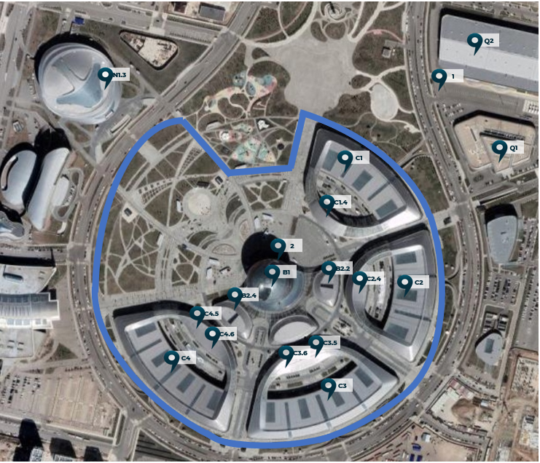

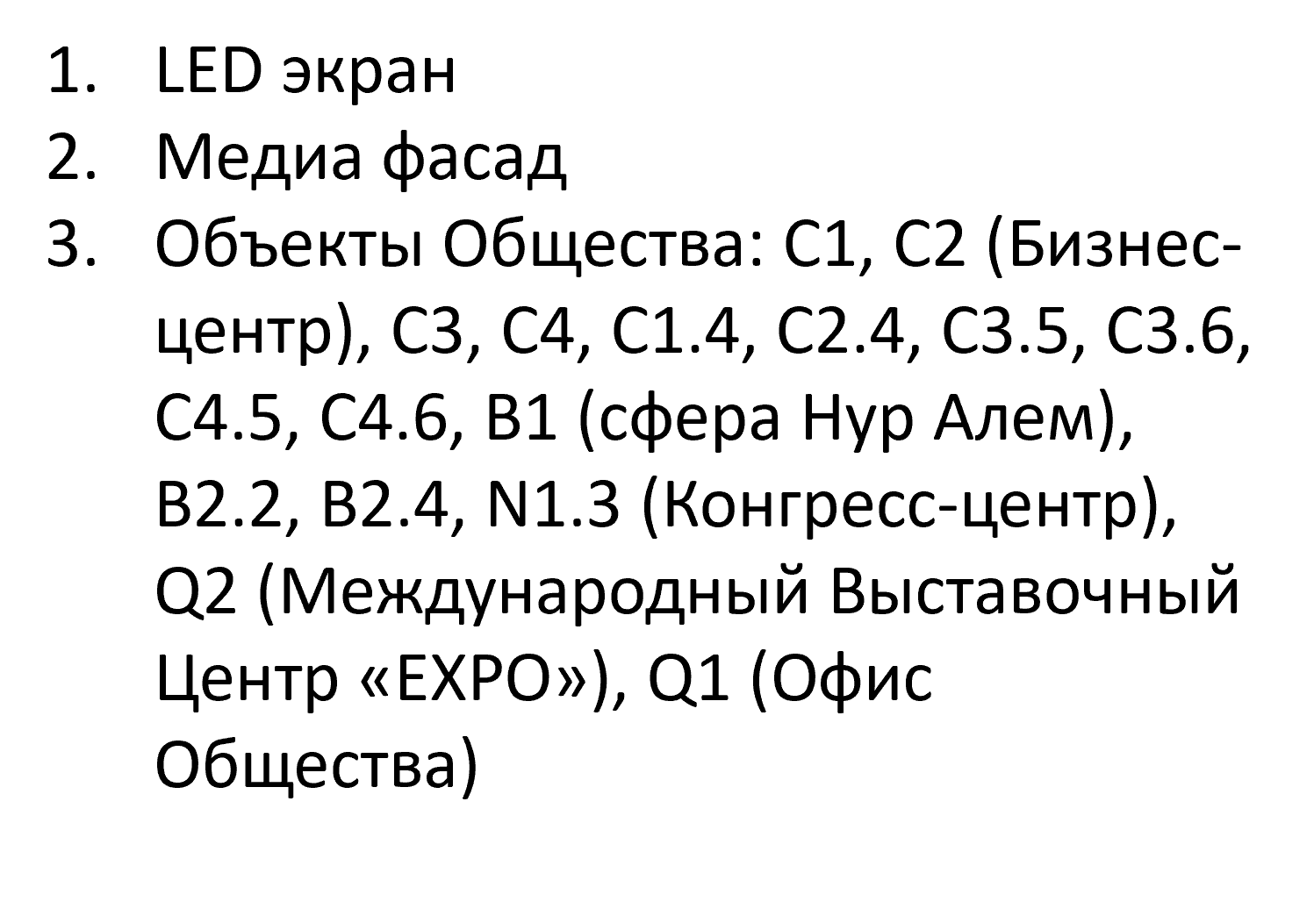

Приложение №2
к Договору пользования территорией и
объектами для предоставления
рекламно-информационных услуг я
от «___» __________ 2022 года №__

Отчет по Доходам от коммерческой деятельности

№ | Наименование организации-заказчика (Рекламодателя) | Дата и номер договора, соглашения, заключенного с заказчиком (Рекламодателем) | Наименование бренда | Наименование рекламного носителя, объекта | Сумма Дохода от коммерческой деятельности, тенге (с учетом НДС) | Размер Роялти, тенге (с учетом НДС) | Период размещения
1 |  |  |  |  | -
2 |  |  |  |  | -
Общая сумма с учетом НДС, тг |  |  |  |  | -

Приложение: ________________.

ПОДПИСИ СТОРОН

Общество: | Компания:

Приложение №3
к Договору пользования территорией и
объектами для предоставления
рекламно-информационных услуг я
от «___» __________ 2022 года №__

Тарифы за предоставление услуг для трансляции и размещения Рекламно-информационных материалов для Рекламодателей

№ | Рекламная площадь (место) для трансляции и размещения Рекламно-информационных материалов на Территории и Объектах Общества | Размер Тарифов
1
2
…
ИТОГО, с учетом НДС

ПОДПИСИ СТОРОН

Общество: | Компания:

Приложение №4
к Договору пользования территорией и
объектами для предоставления
рекламно-информационных услуг я
от «___» __________ 2022 года №__

Заявка на размещение Рекламно-информационных материалов

№ | Наименование организации-заказчика (Рекламодателя) | Наименование бренда | Наименование рекламного носителя, объекта | Хронометраж | Тариф | Периодичность | Дата начала трансляции | Срок трансляции | Наличие, предусмотренных законодательством РК, необходимых разрешений
1
2

ПОДПИСИ СТОРОН

Общество: | Компания:

